

温湿度传感器模块
使用说明书
JSHT-20
Ver1.0

- 产品简介
  - 产品概述
本司生产的温湿度传感器模块，采用了JSHT-20传感器，配有专用芯片、MEMS半导体电容式湿度传感元件和片上温度传感元件，使其性能大大提升,每一个传感器都经过校准和测试。连接我司研发转接板，将传感器的IIC输出信号转变为modbus信号，便于客户使用。
  - 产品特点
- 完全标定 
- 高性价比 
- 优异的长期稳定性 
- 响应迅速、抗干扰能力强 
  - 产品用途
广泛应用于智能家居、消费电子、医疗、汽车、工业、气象等领域，
例如：暖通空调、除湿器和冰箱等家电产品，测试和检测设备及其他相关温湿度检测产品。
- 产品参数
2.1 技术指标
指标 | 参数
量程 | 湿度：0~100%RH  温度：-40~125℃
分辨率 | 湿度：0.024%RH  温度：0.01℃
精度误差 | 湿度：±2%RH  温度：±0.3℃
重复性 | 湿度：±0.1%RH  温度：±0.1℃
响应时间 | 湿度：<8s  温度：5~30s
长时间漂移 | 湿度：<1%RH/yr  温度：<0.1℃/yr
供电电压 | 3.3V
通讯协议 | Modbus

2.2 产品外观
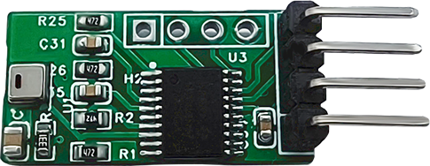
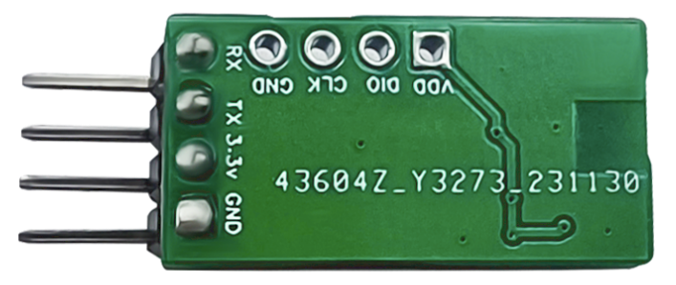
图2.1 产品外观图（上为正面图，下为背面图）
2.3 产品尺寸
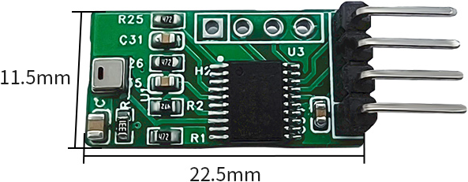
图2.2 产品尺寸图
2.4引脚定义
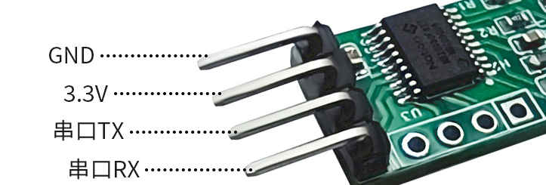
图2.3 产品引脚定义图
第三章 通讯协议
3.1 通讯基本参数
参数 | 内容
编码 | 8位二进制
数据位 | 8位
奇偶校验位 | 无
停止位 | 1位
错误校准 | CRC冗长循环码
波特率 | 2400bps/4800bps/9600bps可设，出厂默认为9600bps
表三
3.2 数据帧格式定义
采用Modbus-RTU通讯规约，格式如下：
初始结构≥4字节的时间
地址码=1字节
功能码=1字节
数据区=N字节
错误校验=16位CRC码
结束结构≥4字节的时间
地址码：为变送器的功能指示。
数据区：数据区是具体地址，在通讯网络中是唯一的(出厂默认0x01)。
功能码：主机所发指令通讯数据，注意16bits数据高字节在前！
CRC码：二字节的校验码。
问询帧
地址码 | 功能码 | 寄存器  起始地址 | 寄存器  长度 | 校验码  低位 | 校验码  高位
1字节 | 1字节 | 2字节 | 2字节 | 1字节 | 1字节
应答帧
地址码 | 功能码 | 有效  字节数 | 第一  数据区 | 第二  数据区 | 第N  数据区
1字节 | 1字节 | 1字节 | 2字节 | 2字节 | 2字节
3.3 寄存器地址
寄存器地址 | PLC组态地址 | 内容 | 操作
0000H | 40001 | 湿度（%RH） | 只读
0001H | 40002 | 温度（℃） | 只读
0100H | 40101 | 设备地址(0-252) | 读写
0101H | 40102 | 波特率  (2400/4800/9600) | 读写

3.4 通讯协议示例以及解释
3.4.1读取寄存器地址0x00的湿度值：
问询帧
地址码 | 功能码 | 起始地址 | 数据长度 | 校验码低位 | 校验码高位
0x01 | 0x03 | 0x00,0x00 | 0x00,0x01 | 0x84 | 0x0A
应答帧
地址码 | 功能码 | 有效字节数 | 湿度值 | 校验码  低位 | 校验码  高位
0x01 | 0x03 | 0x02 | 0x00  0x46 | 0x39 | 0xB6
假设读到的湿度值为0x00 0x46,则具体计算如下
0046 H(十六进制)=70=> 湿度值=70%RH
3.4.2读取寄存器地址0x01的温度值：
问询帧
地址码 | 功能码 | 起始地址 | 数据长度 | 校验码低位 | 校验码高位
0x01 | 0x03 | 0x00,0x01 | 0x00,0x01 | 0xD5 | 0xCA
应答帧
地址码 | 功能码 | 有效字节数 | 温度值 | 校验码  低位 | 校验码  高位
0x01 | 0x03 | 0x02 | 0x00  0x46 | 0x39 | 0xB6
假设读到的温度值为0x00 0x46,则具体计算如下
0046 H(十六进制)=70=> 温度值=70℃
3.4.3 模式切换
本产品出厂默认为主动上报模式，但用户可根据自己的使用需求通过串口助手来切换模式
问询帧
地址码 | 功能码 | 起始地址 | 数据长度 | 校验码低位 | 校验码高位
0x01 | 0x06 | 0x00,0x01 | 0x00,0x01 | 0x19 | 0xCA
应答帧
地址码 | 功能码 | 起始地址 | 数据长度 | 校验码低位 | 校验码高位
0x01 | 0x06 | 0x00,0x01 | 0x00,0x01 | 0x19 | 0xCA
代表传感器进入被动发送模式，需要主动问询
问询帧
地址码 | 功能码 | 起始地址 | 数据长度 | 校验码低位 | 校验码高位
0x01 | 0x06 | 0x00,0x00 | 0x00,0x01 | 0x48 | 0x0A
应答帧
地址码 | 功能码 | 起始地址 | 数据长度 | 校验码低位 | 校验码高位
0x01 | 0x06 | 0x00,0x00 | 0x00,0x01 | 0x48 | 0x0A
代表传感器进入主动上报模式，无需主动问询
主动上报
FE | 01 | F8 | 00 | FE | DC
帧头 | 湿度 |  | 温度 |  | 帧尾
湿度：
01F8 H（16进制）=504=>湿度为50.4%RH
温度：
00FE H（16进制）=254=>温度为25.4℃
FE | 01 | F8 | FF | AA | DC
帧头 | 湿度 |  | 温度 |  | 帧尾
湿度：
01F8 H（16进制）=504=>湿度为50.4%RH
温度：
FFAA H（16进制）=-86=>温度为-8.6℃

